1.Jquery:js 轻量级框架

2.jquery 的内容

1js 的基本内容

2选择器：基于css选择器

3dom

4扩展内容

引入 jquery框架

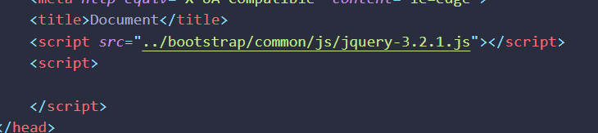

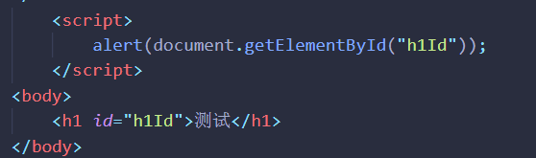

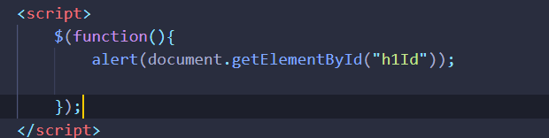

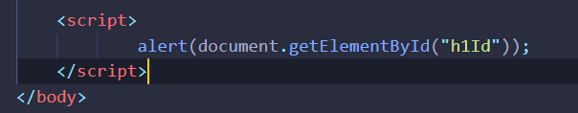

Jquery 的选择

1 基本选择器

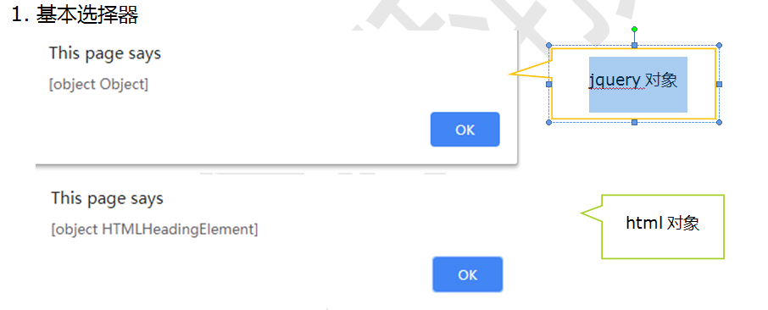

$(js对象)-🡪jquery对象

便签选择器

$(‘标签名称’)

id选择器



类选择器

$（’.类名’）

，

*

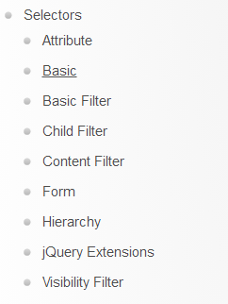

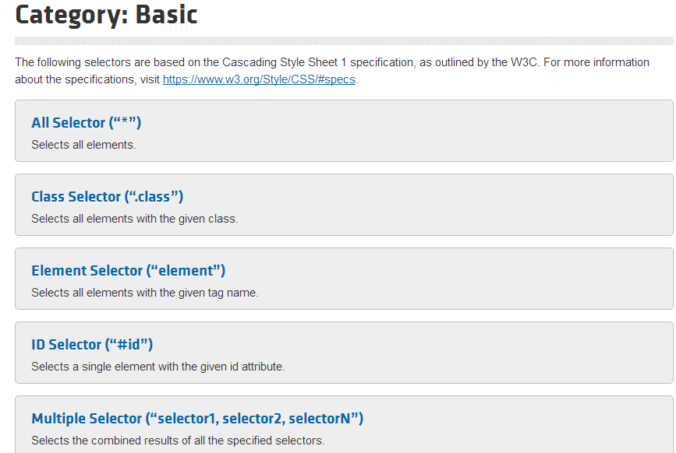

方法： text()取出 元素的文本内容

Text( msg )

Html():标签内的所有内容，包括内部标签

方法 ： css()





方法：addClass()/removeClass(“类名”)



方法： val()/val（msg）

jquery:form选择器

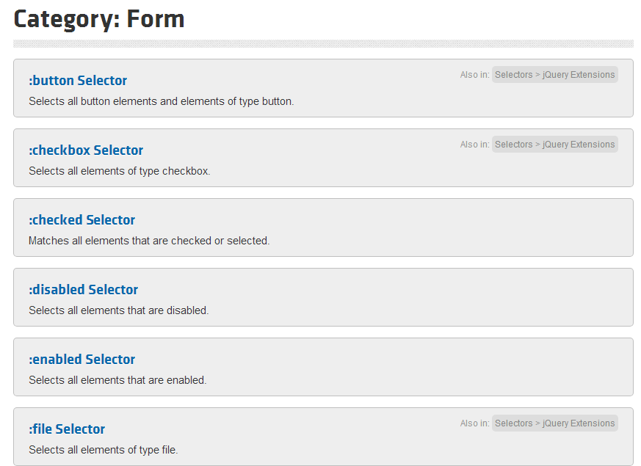

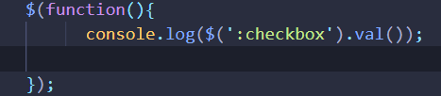

属性方法

jquery事件：

$(选择器).事件名称(function(){});

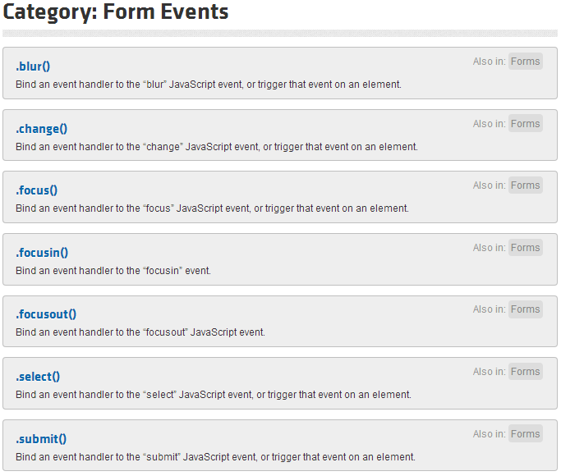

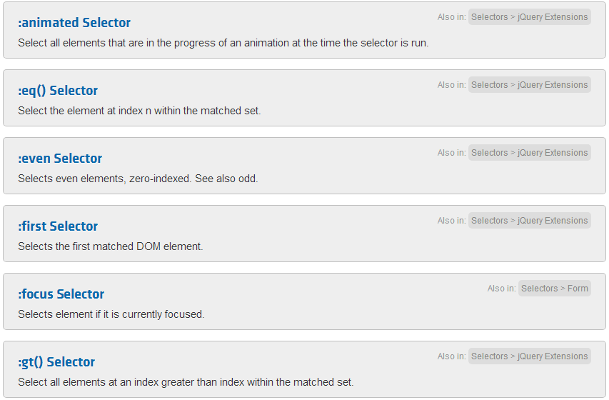

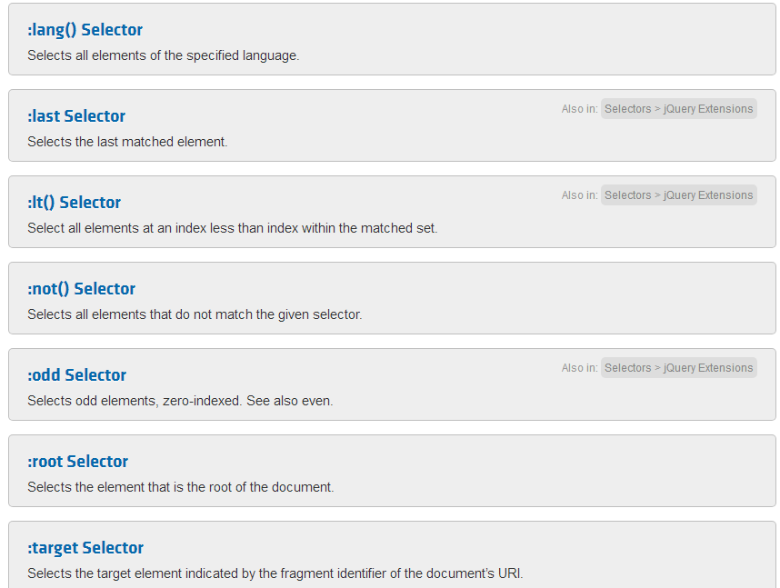

Jquery 后代，父子选择器

$(“div p”);//后代选择器

$(“div>p”); //父子选择器

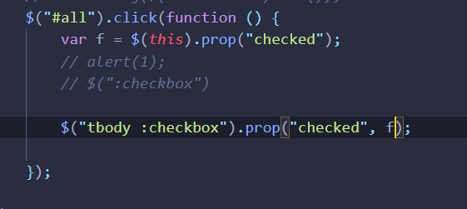

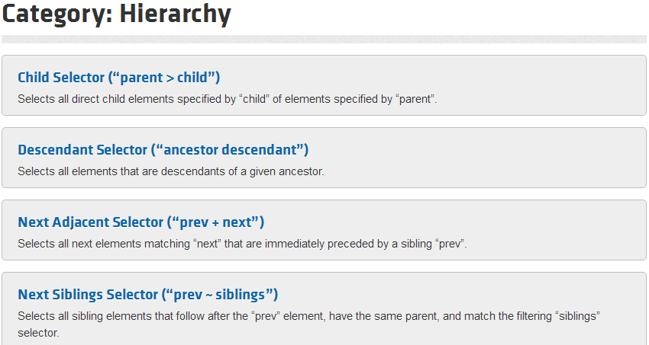

Jquery 循环

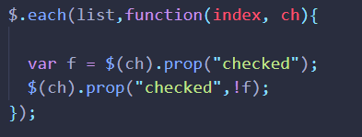

foreach

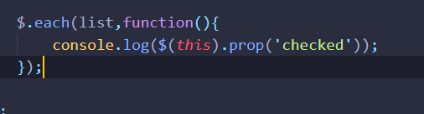

# jquery属性选择器

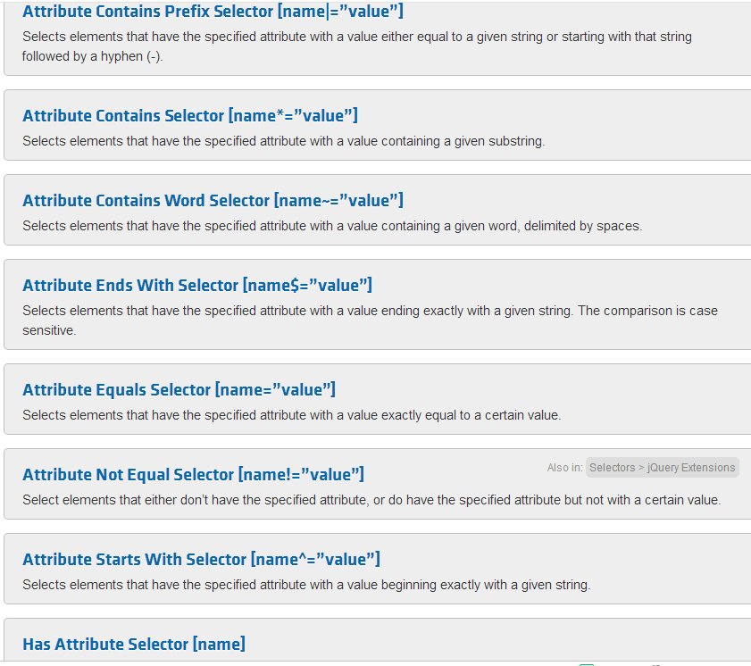

# jquery文本选择器

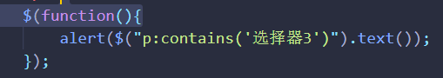

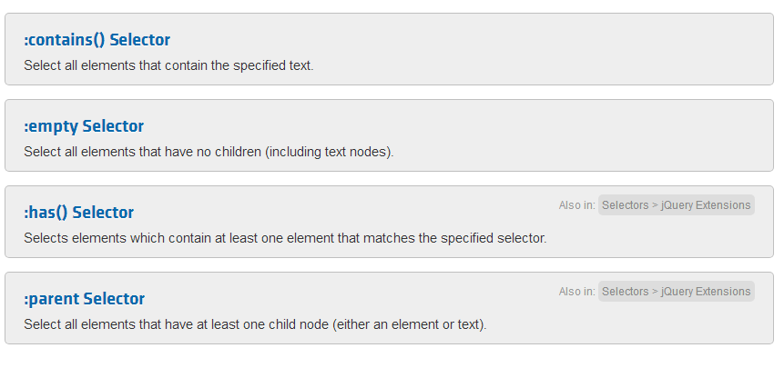

# 其它选择器

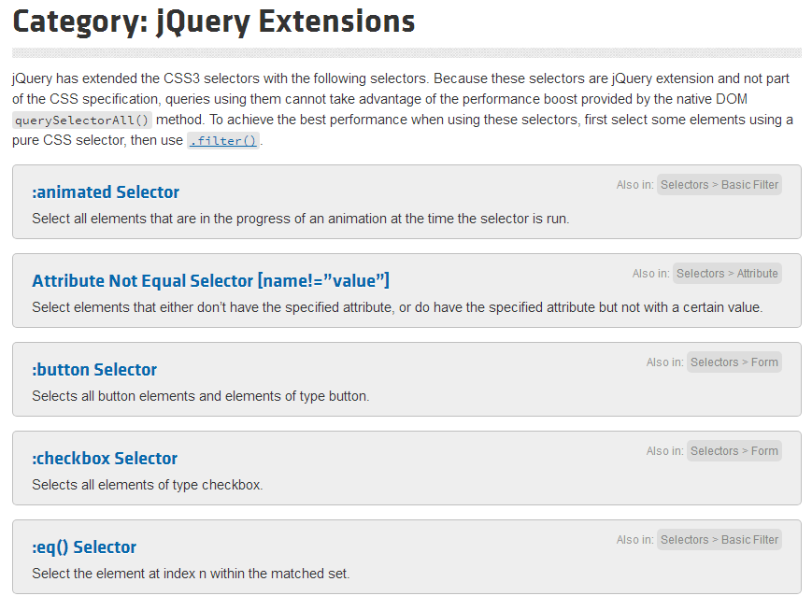

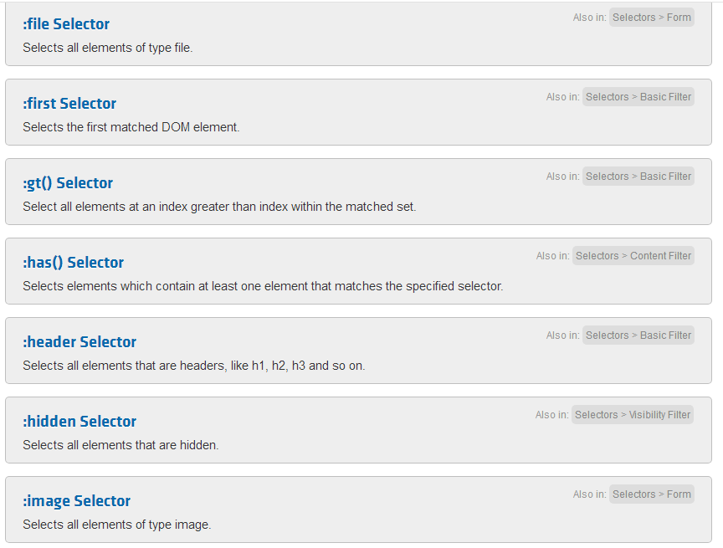

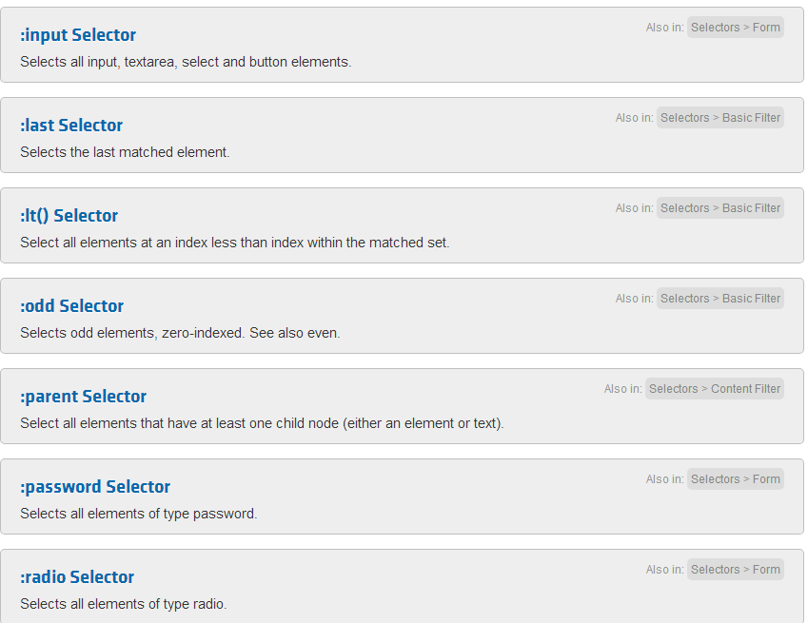

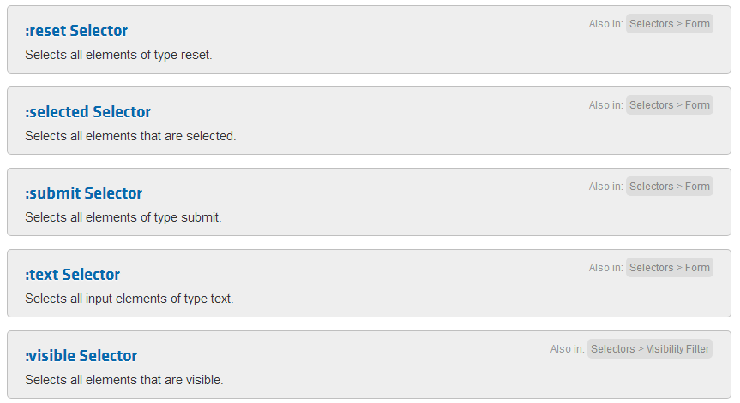

# jquery常用方法

1. val()
2. text()
3. html()
4. prop()
5. css()
6. $.each()
7. .addClass()/removeClass()
8. .map()

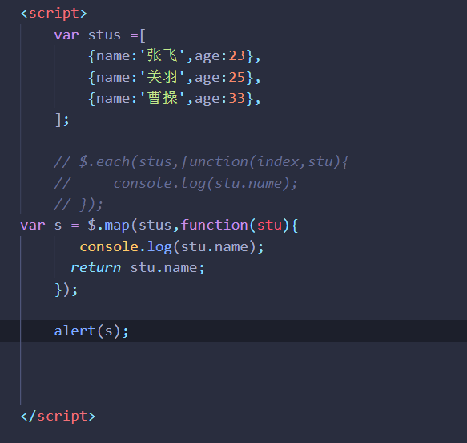



# jquery-动画方法

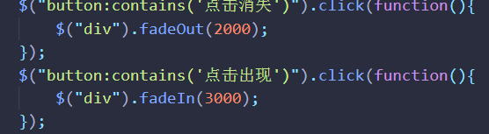

淡入淡出

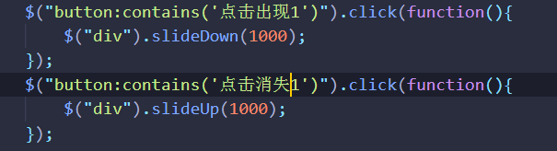

上下出现

自定义动画

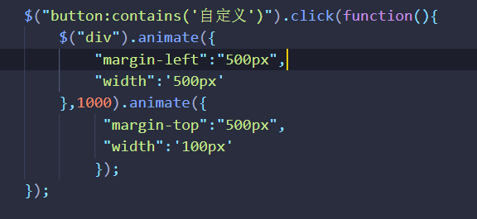

# jquery：dom

1. 什么是dom-文档对象模型
   1. 元素，对象、节点
   2. 倒立的树
   3. 父节点，子节点，根节点，叶节点
2. js使用dom模型

document.getElementById();

document.getElementsByTagName()

.createElement()

.appendChild()

.removeChild()

.parentNode()

1. jquery操作DOM
   1. 创建元素: $(“<标签名称>”)
   2. 扩展元素: append();
   3. remove()

parents()/